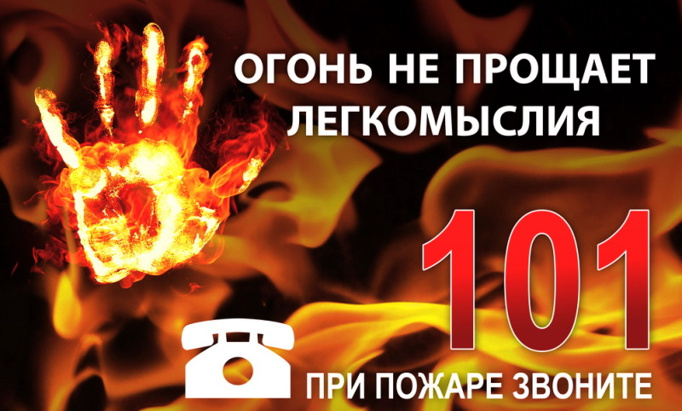

Памятка пожарной безопасности в осенний период
Как показывает многолетний опыт, осенью, с наступлением сухой теплой погоды, возрастает количество пожаров, связанных с разведением костров гражданами, отдыхающими на природе, а также, сжигающими сухую ботву, траву и мусор, образовавшихся в период осенней уборки приусадебных участков, что увеличивает риск возникновения пожаров на территории поселений.
Напоминаем о необходимости соблюдения правил пожарной безопасности при проведении субботников по уборке территорий, садово-огородных работ и во время посещения лесных насаждений. Недопущение несанкционированного размещения бытовых отходов производства, создающих предпосылки для образования свалок мусора. Соблюдайте особую осторожность при обращении с огнем, помните, что непотушенная спичка или сигарета, брошенная в траву, может послужить причиной загорания и привести к серьезному пожару.
Во избежание возникновения пожаров необходимо:
-убрать с участка сухую траву и листву, при этом разводить костры на территории поселений по требованиям правил противопожарного режима в противопожарных разрывах между зданиями запрещается;
-не допускать скопления мусора на своем участке;
-перед началом отопительного сезона обеспечьте все требования пожарной безопасности при эксплуатации отопительных и банных печей, а именно проверить печи и дымоходы на наличие трещин, при необходимости устранить неисправности и побелить дымоходы.
Внимательно следите за отдыхом детей, объясните им все опасности открытого огня.
Соблюдайте правила пожарной безопасности, обо всех случаях возгораний незамедлительно сообщайте в единую службу спасения по телефону 112 или в пожарную охрану по номеру 01.
Инструктор ОПП ПЧ№ 67 Е.В.Запорожская
ГКУ ВО 2 отряд ПС

